
На правах рукописи

Мартынов Алексей Николаевич

ИССЛЕДОВАНИЕ АТОМНЫХ МЕХАНИЗМОВ СТРУКТУРНЫХ
ПРЕВРАЩЕНИЙ ВБЛИЗИ ГРАНИЦ ЗЕРЕН КРУЧЕНИЯ
В ГЦК МЕТАЛЛАХ

Автореферат
диссертации на соискание ученой степени
кандидата физико-математических наук

Специальность 01.04.07 – физика конденсированного состояния

Барнаул – 2011

Работа выполнена в ФГБОУ ВПО

«Алтайский государственный технический университет им. И.И. Ползунова»,

ФГБОУ ВПО «Сибирский государственный индустриальный университет»

Научный руководитель: | доктор физико-математических наук, доцент  Полетаев Г.М.
Официальные оппоненты: | доктор физико-математических наук, профессор  Демьянов Б.Ф.  доктор физико-математических наук, профессор  Глезер А.М.
Ведущая организация: | Сибирский физико-технический институт  им. акад. В.Д. Кузнецова

Защита состоится « 27 » декабря 2011 г. в 11⁰⁰ часов на заседании диссертационного совета Д 212.004.04 при Алтайском государственном техническом университете по адресу: 656038, г. Барнаул, пр. Ленина, 46.

С диссертацией можно ознакомиться в научной библиотеке Алтайского государственного технического университета им. И.И. Ползунова.

Автореферат разослан « » ноября 2011 г.

Ученый секретарь диссертационного совета,  кандидат физико-математических наук |  | Романенко В.В

ОБЩАЯ ХАРАКТЕРИСТИКА РАБОТЫ
Актуальность проблемы. Важнейшими структурными дефектами металлических материалов, обуславливающими многие их физико-механические свойства, являются границы зерен. Границы зерен оказывают определяющее влияние на прочность, пластичность, ползучесть, на процессы разрушения, плавления, диффузии, рекристаллизации и прочие. Несмотря на большое число исследований границ зерен, в настоящее время остается ряд вопросов, касающихся как структуры границ, так и структурных изменений вблизи них в процессе температурно-силовых воздействий.
Границы зерен по положению оси разориентации делятся на два типа, представляющих собой крайние случаи: границы наклона и кручения. В случае границ наклона ось разориентации, то есть ось, вокруг которой одно кристаллическое зерно повернуто относительно другого, лежит в плоскости границы. В случае границ кручения – ось разориентации перпендикулярна этой плоскости. Менее изученными, как с точки зрения атомной структуры, так и с точки зрения процессов, происходящих с их участием, являются границы кручения.
Исследование атомной структуры границ кручения в настоящее время находится в начальном состоянии. В частности, для многих типов малоугловых границ кручения не проведена идентификация зернограничных дислокаций, не получены зависимости энергии границ от угла разориентации.
Диффузия по границам зерен, как известно, протекает значительно интенсивнее, чем в объеме зерен. Несмотря на длительную историю исследования диффузии по границам зерен, представление об атомных механизмах зернограничной диффузии до настоящего времени остается неполным.
Диффузионные свойства деформированных металлов и сплавов зависят от величины деформации и скорости деформирования. Механизм влияния деформации на диффузию по различным кристаллографически определенным границам зерен изучен слабо, тем более на атомном уровне. Кроме того, безусловный интерес представляет атомный механизм пластической деформации с участием границ зерен.
Решение указанных вопросов с помощью реальных экспериментов весьма затруднительно, поскольку для этого необходимы исследования структуры и ее динамики на атомном уровне. В данном случае наиболее эффективным является применение метода компьютерного моделирования, который позволяет с достаточной точностью в рамках модели учитывать и контролировать параметры исследуемого явления, изучать в динамике процессы, протекающие на атомном уровне с использованием различных наглядных визуализаторов структуры.
Таким образом, представляется актуальным исследование методом компьютерного моделирования атомной структуры границ зерен и характера протекания вблизи них диффузионных процессов.
Цель работы заключается в изучении с помощью метода молекулярной динамики атомной структуры границ кручения в ГЦК металлах, механизма и особенностей диффузии по данным границам.
Научная новизна диссертационной работы заключается в том, что впервые проведена идентификация винтовых дислокаций в малоугловых границах кручения (100), (110), (111) в ГЦК металлах. Для рассматриваемых границ в Ni, Cu, Al найдены зависимости энергии границ кручения от угла разориентации при использовании двух типов потенциалов межатомного взаимодействия: парного Морза и многочастичного Клери-Розато. Проведено исследование взаимодействия точечных дефектов с границами кручения, рассчитаны энергии связи вакансий и междоузельных атомов с границами. Получены характеристики самодиффузии по рассматриваемым границам, как для структурно «чистых», так и содержащих внесенные точечные дефекты. Оценен вклад внесенных точечных дефектов в самодиффузию по границам кручения. Выяснен атомный механизм диффузии по малоугловым границам кручения. Проведено исследование самодиффузии по границам кручения в условиях одноосной деформации.
Достоверность результатов обеспечивается применением известных и апробированных методик (метод молекулярной динамики, методика определения параметров потенциалов межатомного взаимодействия), и сравнением полученных результатов с результатами экспериментальных и теоретических работ других авторов.
Научная и практическая ценность работы состоит в том, что полученные результаты могут быть использованы для развития теории диффузии и процессов с ней связанных по границам зерен, для создания математических моделей зернограничной диффузии, учитывающих атомную структуру границ и механизм диффузии, обнаруженные в настоящей работе. Полученные с помощью компьютерного моделирования структура границ зерен и варианты ее перестроек могут применяться для анализа электронно-микроскопических изображений высокого разрешения. Кроме того, результаты молекулярно-динамических исследований могут быть использованы в качестве демонстрационного материала для студентов физических специальностей, на их базе возможно создание работ для лабораторного практикума.

На защиту выносятся следующие положения:
1. Диффузия по малоугловым границам кручения осуществляется посредством кооперативного смещения атомов вдоль ядер зернограничных винтовых дислокаций с образованием цепочек смещенных атомов, начинающихся и заканчивающихся в узлах дислокационной сетки.
2. Внесенные точечные дефекты в границах кручения располагаются преимущественно в узлах дислокационной сетки. При этом наибольшей сорбционной способностью по отношению к точечным дефектам из рассмотренных границ обладают границы (110), наименьшей – границы (111).
3. Внесенные вакансии играют важную роль в диффузии по границам зерен кручения. Вклад в диффузию, обусловленный миграцией внесенных вакансий, существенно выше других вкладов (миграции атомов по структурно «чистым» границам, миграции внесенных междоузельных атомов).
4. Растяжение бикристалла вдоль плоскости границы кручения приводит к интенсификации зернограничной диффузии, обусловленной трансформацией дислокационной сетки. Деформация в направлении перпендикулярном границе влияет на диффузию слабее.
Апробация работы. Результаты работы доложены на международных и российских конференциях: XIX Петербургские чтения по проблемам прочности, посвященных 130-летию со дня рождения академика АН УССР Н.Н. Давиденкова, Санкт-Петербург (2010); 6th International Conference on Materials Structure and Micromechanics of Fracture (MSMF6), Brno, Czech Republic (2010); International conference “Fundamental and applied aspects of external fields action on materials”, Новокузнецк (2010); V (XXXVII) Международная научно-практическая конференция «Образование, наука, инновации – вклад молодых исследователей», Кемерово (2010); 7-я Всероссийская научно-техническая конференция студентов, аспирантов и молодых ученых «Наука и молодежь – 2010» (НИМ-2010), Барнаул (2010); Международный симпозиум «Наноматериалы для защиты промышленных и подземных конструкций», Усть-Каменогорск, Казахстан (2010); Открытая школа-конференция стран СНГ «Ультрамелкозернистые и наноструктурные материалы - 2010» (УМЗНМ-2010), Уфа (2010); 6-я Международная конференция «Фазовые превращения и прочность кристаллов», Черноголовка (2010); Республиканская научно-практическая конференция «Казахстан: 20 лет независимости и инноваций», Усть-Каменогорск, Казахстан (2011).
Публикации. Результаты работы опубликованы в 12 статьях в российских и зарубежных изданиях. Число публикаций в журналах, рекомендованных ВАК Минобрнауки РФ, составляет 6.
Структура и объем работы. Диссертация состоит из введения, пяти глав, заключения и списка литературы из 200 наименований. Работа изложена на 150 страницах машинописного текста, содержит 4 таблицы и 37 рисунков.
Работа выполнена в коллективе научной школы заслуженного деятеля науки РФ, д.ф.-м.н., профессора М.Д.Старостенкова.

СОДЕРЖАНИЕ РАБОТЫ
Во введении обосновывается актуальность исследуемой проблемы, сформулирована цель диссертационной работы, описаны научная новизна, научная и практическая ценность, основные защищаемые положения. Дается краткое содержание работы по главам.
В первой главе диссертации проводится обзор экспериментальных и теоретических данных о структуре границ зерен. Рассматриваются современные представления о механизмах зернограничной диффузии и динамики атомной структуры вблизи границ в условиях деформации. В конце первой главы сделана постановка задачи.
Структура границ описывается с помощью различных моделей. При малых углах разориентации удобнее пользоваться дислокационной моделью – граница зерен представляется в виде периодически расположенных дислокаций (дислокационной стенки или сетки). При повышении угла разориентации расстояние между ядрами дислокаций уменьшается, и при некотором значении угла ядра дислокаций сливаются друг с другом. Границы, имеющие угол разориентации больше этого значения, называются большеугловыми и описываются уже с использованием других структурных моделей, среди которых наиболее популярными являются модели структурных единиц и решетки совпадающих узлов. Относительно структуры малоугловых границ кручения в литературе говорится, что она аналогична структуре малоугловых границ наклона, за исключением того, что дислокации в границах кручения не краевые, как в границах наклона, а винтовые. При малых углах разориентации ядра винтовых дислокаций, соединяясь особым образом, образуют сетку с квадратными, прямоугольными или гексагональными ячейками [1-3]. В настоящее время, благодаря экспериментальным данным, полученным с помощью электронных микроскопов высокого разрешения, дислокационная структура малоугловых границ зерен не подлежит сомнению (рис.1).
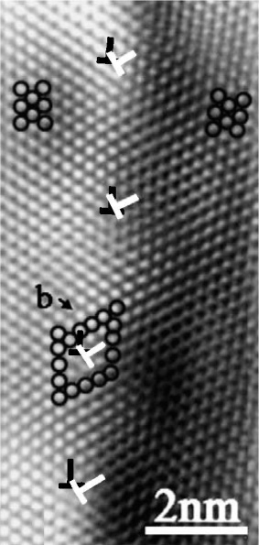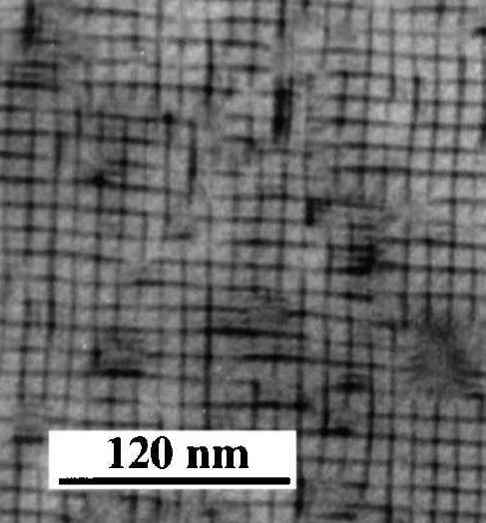
а) б)
Рис.1. Наблюдение структуры малоугловых границ зерен наклона (а) и кручения (б) с помощью электронного микроскопа. Фотографии взяты из [4, 5].

Обычно полагается, что диффузия по границам зерен осуществляется посредством миграции вакансий или междоузельных атомов в плоскости границы. Вместе с тем, авторами работы [6], путем расчета энергии активации атомных скачков в различных направлениях в границе, показано, что миграция вакансии или междоузельного атома в межзеренной границе может иметь длиннопериодический характер, то есть включать одновременно несколько атомных перескоков, происходящих «без остановки». Исследования атомных механизмов диффузии по границам наклона в ГЦК металлах, проведенные в работах [7-9] с помощью метода молекулярной динамики, показали, что перемещения атомов в границе, как правило, не единичные, а коллективные, представляющие собой цепочки смещенных атомов «один за другим». В работах [7-9] было выяснено, что важную роль при этом играют изломы на зернограничных краевых дислокациях – цепочки атомных смещений начинаются и заканчиваются на изломах дислокаций.
В настоящей работе в качестве объектов исследования были выбраны границы кручения в Ni, Cu, Al, ориентированные в плоскостях (100), (110), (111) ГЦК решетки. Такой выбор обусловлен тем, что плоскости границ зерен с малыми индексами являются наиболее распространенными.
Вторая глава посвящена проблеме моделирования бикристалла с границами зерен кручения. В главе приводится описание метода молекулярной динамики, обосновывается выбор потенциалов межатомного взаимодействия, описываются методика построения и особенности моделей, используемых в настоящей работе, бикристаллов с границами кручения.
Граница кручения создавалась в середине расчетного блока путем поворота двух ГЦК кристаллов (двух половин блока) на угол разориентации θ вокруг оси, перпендикулярной границе (рис.2). Получающийся расчетный блок обрезался таким образом, чтобы он приобрел форму параллелепипеда и не содержал по краям пустот. Затем проводилась динамическая релаксация структуры, в ходе которой бикристалл переходил в равновесное состояние, при этом температура расчетного блока повышалась. В завершении релаксации выполнялась процедура охлаждения до 0 К.
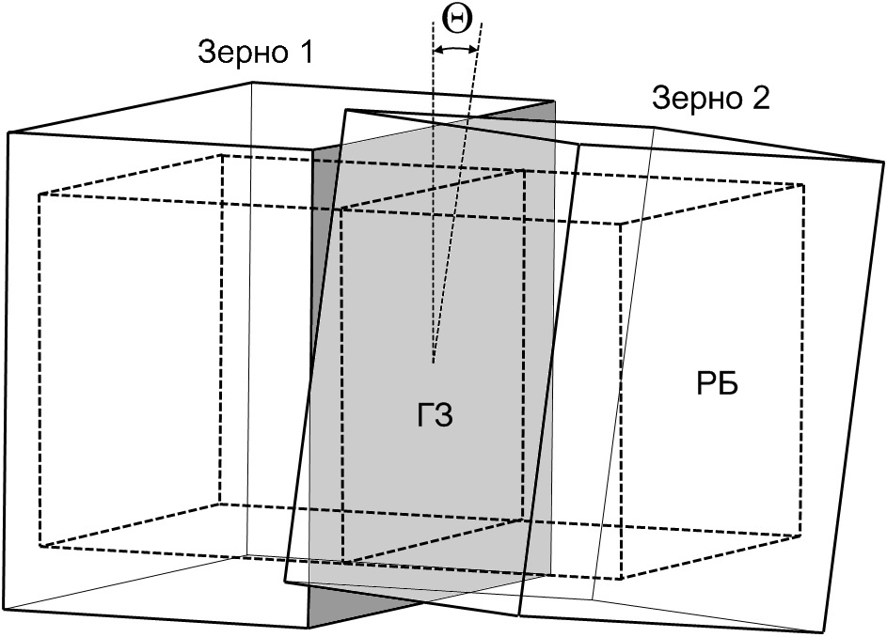
Рис.2. Схема создания расчетного блока с границей зерен кручения. θ – угол разориентации; ГЗ – граница зерен (серым цветом выделена плоскость границы); РБ – конечный расчетный блок (отмечен пунктирным контуром).
Получаемая в результате атомная структура границ зерен могла быть метастабильной, поэтому она проверялась на стабильность путем нагрева до температуры близкой к температуре плавления и выдержки в течение относительно продолжительного времени (500 пс), в завершение чего расчетный блок вновь охлаждался.
Граничные условия в большинстве экспериментов задавались по всем осям жесткие, то есть крайним атомам расчетного блока запрещалось двигаться. Такой тип условий позволяет сохранить положение границы зерен с заданными изначально геометрическими параметрами. Количество атомов в расчетном блоке составляло от 30000 до 40000, что примерно соответствует размеру расчетного блока 7×7×7 нм. Шаг интегрирования по времени движения частиц в методе молекулярной динамики варьировался от 1 до 10 фс.
Для описания межатомных взаимодействий использовались для сравнения два типа потенциалов: парные потенциалы Морза и многочастичные Клери-Розато [10]. В первом случае потенциальная энергия i-го атома находится с помощью выражения
$U_{i}=\frac{1}{2}\sum_{j}{Dβ\text{exp}(−{αr}_{\text{ij}})\left(β\text{exp}(−{αr}_{\text{ij}})−2\right)}$ , (1)
во втором случае по формуле
$U_{i}=\sum_{j}{A\text{exp}\left(−p\left(\frac{r_{\text{ij}}}{r_{0}}−1\right)\right)}−\sqrt{\sum_{j}{ξ^{2}\text{exp}\left(−2q\left(\frac{r_{\text{ij}}}{r_{0}}−1\right)\right)}}$. (2)
Здесь α, β, D, А, p, q, ξ, r₀ – параметры потенциалов; r_{ij} – расстояние между i-м и j-м атомами. Параметры потенциалов Морза были взяты из работы [7], потенциалов Клери-Розато – из работы [10].
Третья глава диссертации посвящена исследованию атомной структуры и расчету энергии образования границ кручения (100), (110), (111) в ГЦК металлах Ni, Cu, Al с помощью метода молекулярной динамики.

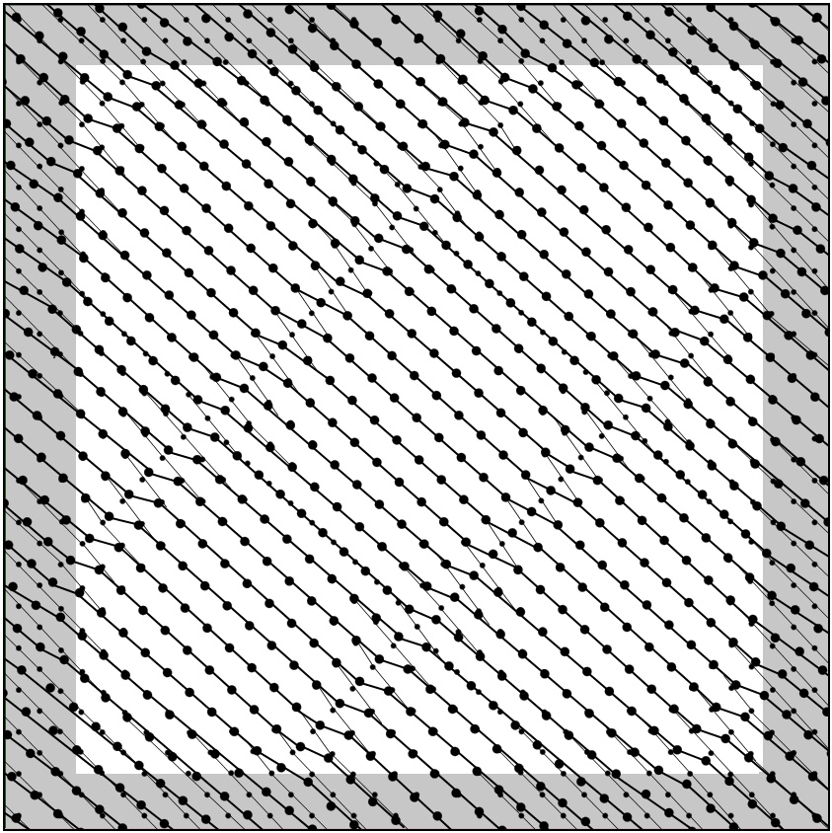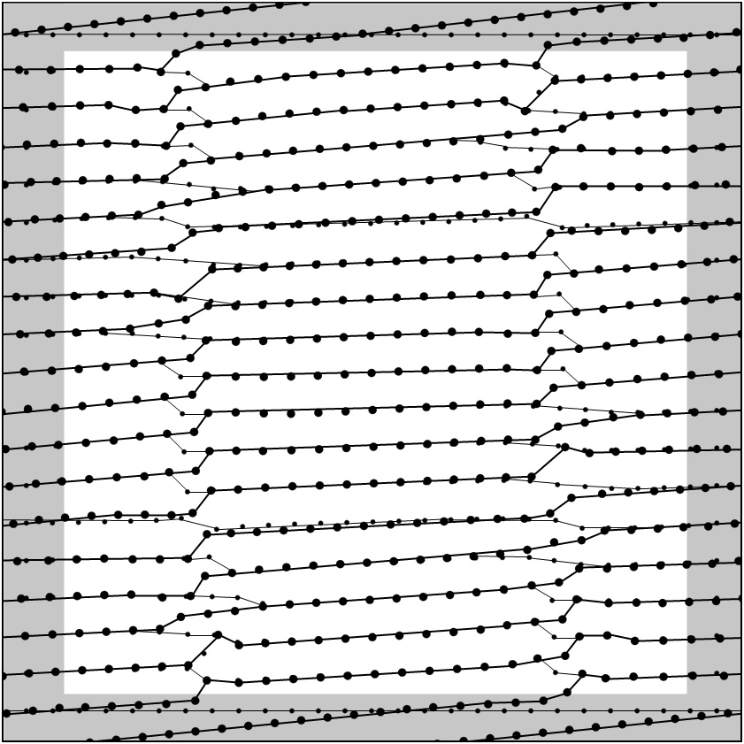
а) б)
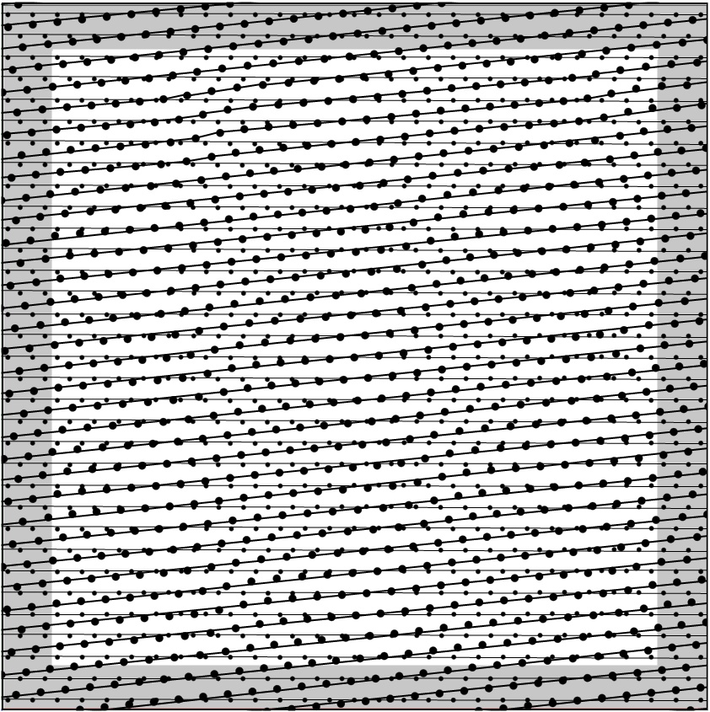
в)
Рис.3. Наложения идентичных атомных плоскостей с разных сторон границ зерен кручения θ=6º в Cu: а) (100), б) (110), в) (111). Атомы «ближней» плоскости изображены большими кружками, «дальней» – маленькими. Для наглядности линиями показаны атомные ряды обеих плоскостей (жирными – «ближней», тонкими – «дальней»). Атомам в серых приграничных областях в процессе структурной релаксации не позволялось двигаться (жесткие граничные условия).

Для идентификации винтовых зернограничных дислокаций в рассматриваемых границах использовалось наложение друг на друга идентичных атомных плоскостей, параллельных границе. Под идентичными плоскостями понимаются плоскости, атомы в которых при θ=0º при наложении совпадают. Такое наложение наглядно дает представление о наличии и характере винтовых дислокаций: ядро винтовой дислокации видно по параллельным «переходам» атомных рядов из одной плоскости в соседние идентичные атомные ряды другой. На рис.3. изображены наложения идентичных атомных плоскостей с разных сторон границ зерен θ=6º (100) (а), (110) (б) и (111) (в). Приведенные рисунки однозначно свидетельствуют в пользу дислокационной структуры малоугловых границ кручения. Так, границы (100) (рис.3а) содержат квадратную сетку винтовых дислокаций 1/2<110>. Границы (110) (рис.3б) – прямоугольную сетку винтовых дислокаций двух типов: 1/2<110> и 1<100>. Границы (111) (рис.3в) – гексагональную сетку винтовых дислокаций 1/4<112>.
С увеличением угла разориентации размеры ячеек дислокационной сетки уменьшались. При некотором угле ядра дислокаций начинали перекрываться, и было невозможно отделить одну дислокацию от другой. Переходный угол от малоугловых к большеугловым границам четко выделить не удалось, как это, например, было сделано для границ наклона в работах [7, 8]. Тем не менее, для границ (100) и (110) с помощью визуализатора распределения энергии дислокационная сетка просматривалась вплоть до углов разориентации θ=22-24º. При более высоких углах разориентации дислокационная модель неприемлема. Обычно в этом случае применяют модель структурных единиц. Однако в настоящей работе используется только дислокационная модель, поскольку на ее базе удобнее строить, как будет видно в следующей главе, представление о связи структуры границ с механизмом диффузионных процессов.
Следует отметить, что все описанные результаты относительно структуры границ были одинаковы для трех рассматриваемых металлов Ni, Cu, Al и не зависели от типа используемого потенциала межатомного взаимодействия: Морза или Клери-Розато.
На рис.4 приведены полученные в настоящей работе зависимости энергии границ кручения от угла разориентации для металлов Ni, Cu, Al при использовании двух типов потенциалов: Морза и Клери-Розато. Там же приведены графики зависимости обратной плотности совпадающих узлов Σ.
Энергия границ, полученная при использовании разных типов потенциалов, для Al и Cu отличается довольно сильно, для Ni отличие меньше. Так или иначе, для обоих типов потенциалов общий характер зависимостей сохраняется: с ростом θ до угла примерно 3º наблюдается резкий рост энергии образования границ кручения, затем этот рост становится менее интенсивным. Для границ (110) при угле около 30º энергия перестает расти и колеблется примерно вблизи одного значения. Явных резких «провалов» на графиках, соответствующих малым значениям обратной плотности совпадающих узлов Σ, не обнаружено. Если они есть (например, для границы (100) при углах 4º и 23º, для границы (110) – 39º, 50º и 71º, для границы (111) – 28º), то незначительно выражены на фоне других флуктуаций. По-видимому, это связано с тем, что на энергию границ большее влияние оказывает плотность совпадающих узлов вблизи самой границы, а не во всем объеме бикристалла, как принято рассчитывать величину Σ. Кроме того, немаловажное влияние оказывает структурная релаксация, в результате которой структура одного зерна подстраивается под структуру другого.
В работе [11] методом компьютерного моделирования для границ кручения (100) в Cu θ=22,62º, 28,07º и 36,87º были получены значения энергии: 0,834, 0,91 и 0,999 Дж/м² соответственно. В настоящей работе при использовании потенциалов Клери-Розато для тех же границ были получены энергии: 0,67, 0,71 и 0,78 Дж/м². При использовании потенциалов Морза: 1,04, 1,16 и 1,28 Дж/м². В работе [12] теми же авторами для границ кручения (110) в Cu θ=39º и 71º были получены значения энергии: 1,35 и 1,4 Дж/м² соответственно. В настоящей работе при использовании потенциалов Клери-Розато для тех же границ были получены энергии: 1,12 и 1,18 Дж/м². При использовании потенциалов Морза: 1,66 и 1,68 Дж/м². Как видно из сравнения, значения энергии, полученные авторами работ [11, 12], находятся между значениями, полученными в настоящей работе при использовании разных типов потенциалов.
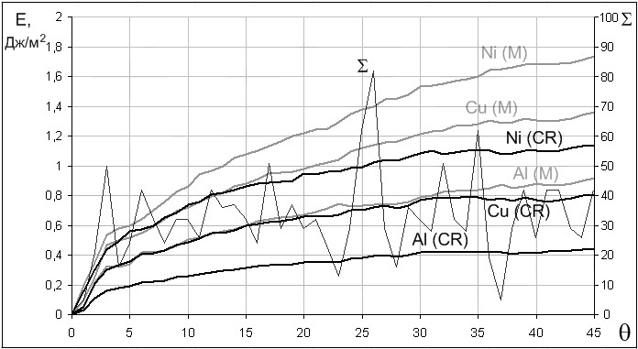
а)
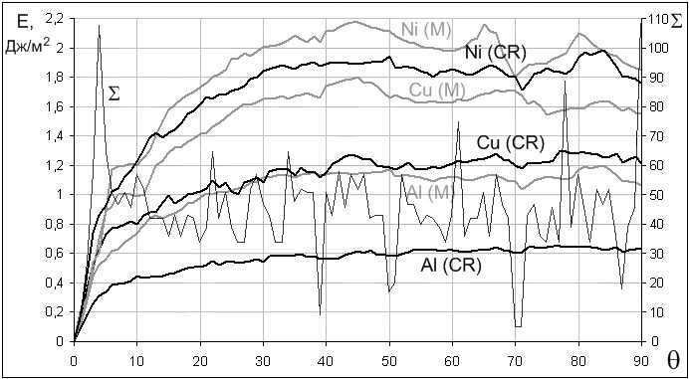
б)
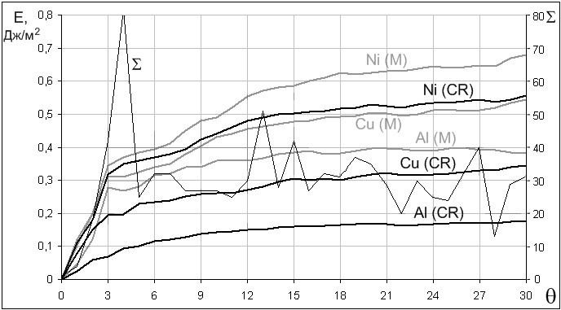
в)
Рис.4. Зависимости энергии границ кручения (100) (а), (110) (б), (111) (в) в Ni, Cu, Al и обратной плотности совпадающих узлов Σ от угла разориентации θ. Результаты получены при использовании двух типов потенциалов: парного Морза (М) и многочастичного Клери-Розато (CR).

Из всех рассмотренных границ кручения, а также наклона <100> и <111>, опираясь на результаты работ [7, 8], наиболее предпочтительными с точки зрения энергии образования являются границы кручения (111). Энергия образования других границ в два-три раза превышает энергию образования границ (111).
Результаты, приведенные выше, относятся к структурно «чистым» границам зерен, не содержащим каких-либо «лишних» дефектов. На самом деле, в реальных поликристаллах межзеренные границы являются эффективными стоками различных дефектов: дислокаций, вакансий, междоузельных атомов и их комплексов. Концентрация и тип этих дефектов в основном зависят от условий создания структуры (деформация, быстрое охлаждение или нагрев, ионная бомбардировка и т.д.). Практически всегда это термодинамически неравновесные состояния. Поэтому предсказывать концентрацию и тип дефектов с помощью законов равновесной термодинамики во многих случаях не имеет смысла. Однако, с другой стороны, по известным значениям энергии образования или связи дефекта с границей можно сделать вывод о соотношении концентраций различных дефектов в границе, вероятности их появления и закрепления в ней.
В настоящей работе было проведено исследование взаимодействия точечных дефектов с рассматриваемыми границами кручения и были рассчитаны энергии образования и энергии связи точечных дефектов с границами зерен.
Для выяснения преимущественного расположения точечных дефектов в границах кручения в расчетный блок, содержащий структурно «чистую» границу вводилась вакансия или собственный междоузельный атом. Точечные дефекты вводились в различные места границы: в узлы дислокационной сетки, в ядра дислокаций, в области идеального кристалла. После введения дефектов проводилась структурная релаксация, в завершение которой расчетный блок охлаждался.
Во всех случаях точечные дефекты стремились мигрировать в узел дислокационной сетки. При введении вакансии или междоузельного атома в ядро дислокации практически всегда, даже при минимальной стартовой температуре, они мигрировали вдоль ядра к ближайшему узлу сетки. На рис.5 приведены примеры смещения атомов в результате подобных миграций точечных дефектов при начальном введении их в ядро зернограничной дислокации в случае границ θ=6º (100) (рис.5а) и θ=6º (110) (рис.5б).
При больших углах разориентации картина не менялась – точечные дефекты всегда стремились мигрировать в узел дислокационной сетки. Для большеугловых границ, когда сложно выделить дислокации и узлы дислокационной сетки, все равно существовали предпочтительные места, периодически расположенные в плоскости границы, которые занимали введенные точечные дефекты.
Энергия образования точечного дефекта в границе зерен E_{f} – это работа создания этого дефекта в границе. Она может быть рассчитана как разность энергии образования дефекта в чистом кристалле E_{f0} и энергии связи дефекта с границей зерен E_{b}:
$E_{f}=E_{f0}−E_{b}$ (3)
Энергия связи дефекта с границей E_{b} определялась как разность потенциальной энергии расчетного блока, содержащего невзаимодействующие (удаленные друг от друга) границу кручения и точечный дефект, и потенциальной энергии расчетного блока, содержащего границу и точечный дефект в узле дислокационной сетки.
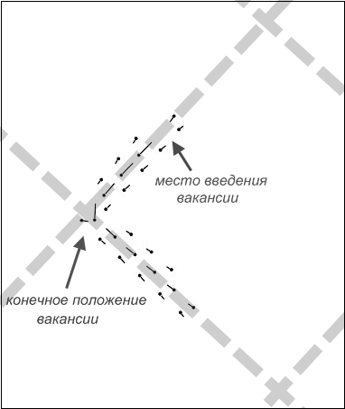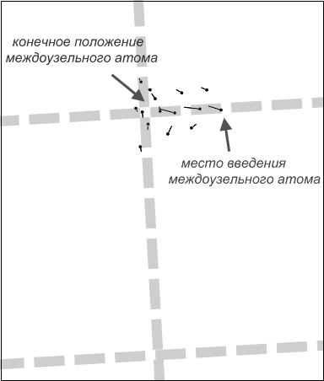
а) б)
Рис.5. Смещения атомов в результате миграции точечных дефектов при начальном введении их в ядро зернограничной дислокации (ядра показаны серыми пунктирными линиями): а) при введении вакансии в границу θ=6º (100); б) междоузельного атома в границу θ=6º (110).

При расчете величины E_{f} значения энергии образования вакансии в чистом кристалле E_{f0} принимались равными 1,64, 1,22 и 0,68 эВ для Ni, Cu, Al соответственно. Эти значения являются среднеарифметическими значений, полученных экспериментально и приведенных в справочниках [13-15]. Для междоузельного атома энергия образования была взята из работы [16], в которой она была получена методом молекулярной динамики: 4,98, 3,58 и 2,25 эВ для Ni, Cu, Al соответственно. При расчете энергии образования использовался только многочатичный потенциал Клери-Розато. В таблице 1 приведены значения энергии образования вакансии и междоузельного атома в границах кручения (100), (110), (111) для трех различных улов разориентации: 6°, 15°, 24°.
Таблица 1
Энергия образования вакансии и междоузельного атома в границах кручения (100), (110), (111) для трех различных улов разориентации: 6°, 15°, 24°, эВ
 |  | (100) |  |  | (110) |  |  | (111)
 |  | 6° | 15° | 24° | 6° | 15° | 24° | 6° | 15° | 24°
Ni | вакансия | 0,57 | 0,47 | 0,74 | 0,03 | 0,10 | 0,23 | 1,35 | 1,58 | 1,60
Ni | межд.атом | 2,09 | 1,93 | 2,22 | 0,51 | 0,77 | 0,62 | 4,09 | 4,12 | 4,30
Cu | вакансия | 0,23 | 0,34 | 0,41 | 0,17 | 0,11 | 0,06 | 1,16 | 1,09 | 0,95
Cu | межд.атом | 1,74 | 1,53 | 1,02 | 0,11 | 0,21 | 0,20 | 2,76 | 2,52 | 2,37
Al | вакансия | 0,12 | 0,08 | 0,17 | -0,06 | 0,07 | 0,11 | 0,57 | 0,59 | 0,63
Al | межд.атом | 0,91 | 0,87 | 0,93 | 0,19 | 0,23 | 0,16 | 2,01 | 1,92 | 2,12

Согласно данным, приведенным в таблице 1, энергия образования точечных дефектов наиболее низкая для границы (110), для границы (111) энергии образования вакансии и междоузельного атома близки к энергиям образования в чистом кристалле. Это согласуется со значениями энергии границ зерен: чем выше энергия образования границы (т.е. выше ее «дефектность»), тем ниже энергия образования точечных дефектов в ней.
Зависимость энергии образования точечных дефектов от угла разориентации не наблюдалась. Как правило, для различных углов энергии образования имели близкие значения.
Судя по полученным данным, границы (111) должны содержать наименьшую концентрацию внесенных дефектов и являться относительно плохими стоками для внешних дефектов. Наиболее эффективными стоками для дефектов являются, согласно результатам настоящей работы, границы, имеющие наибольшую энергию образования. Из рассмотренных границ кручения – это границы (110). Причем угол разориентации, очевидно, влияет на концентрацию дефектов в границе, поскольку дефекты стремятся занять узлы дислокационной сетки. Поэтому чем выше угол разориентации и выше плотность узлов дислокационной сетки, тем выше должна быть концентрация точечных дефектов в границе и способность границы их удерживать.
Четвертая глава посвящена получению характеристик самодиффузии и исследованию атомного механизма диффузии по малоугловым границам кручения (100), (110), (111) в ГЦК металлах Ni, Cu, Al. Поскольку большинство расчетов данной главы требовало относительно продолжительных компьютерных экспериментов для получения количественных результатов в основном использовались потенциалы Морза.
Для рассматриваемых границ при трех различных углах разориентации (6°, 15°, 24°) были получены зависимости lnD_{г} от T⁻¹, где D_{г} – коэффициент самодиффузии по границе зерен, Т – температура. При определении коэффициентов самодиффузии проводились компьютерные эксперименты продолжительностью 0,3-0,5 нс, в течение которых температура расчетного блока оставалась постоянной. В завершении, для исключения тепловых смещений атомов, проводилось охлаждение блока до 0 К. Коэффициент диффузии вдоль оси Х рассчитывался по формуле
$D_{x}=\frac{\frac{1}{N}\sum_{i=1}^{N}{{\left(x_{0i}−x_{i}\right)}^{2}}}{2t}$, (4)
где x_{0i} – координата начального положения i-го атома; x_{i} – координата i-го атома в момент времени t; N – число атомов в расчетном блоке. Коэффициенты диффузии вдоль осей Y и Z рассчитывались аналогично. Средний коэффициент самодиффузии находился как среднее арифметическое значений D_{x}, D_{y} и D_{z}. При определении коэффициента диффузии по границе зерен полагалось, что все рассматриваемые границы имеют толщину 5 Å.
Энергия активации зернограничной диффузии и предэкспоненциальный множитель в соответствующем уравнении Аррениуса определялись с помощью полученных зависимостей lnD_{г} от T⁻¹. В таблице 2 приведены значения энергии активации самодиффузии по границам кручения (100) и (110) для трех различных углов разориентации. Границы кручения (111) обладают чрезвычайно низкой диффузионной проницаемостью по сравнению с другими границами: при любых углах разориентации диффузия по структурно «чистым» границам (111) не наблюдалась в компьютерной модели вплоть до предплавильных температур.
Таблица 2
Энергия активации самодиффузии Q и предэкспоненциальный множитель D₀ для самодиффузии по границам кручения в Ni, Cu, Al
Металл | Плоскость | 6° |  | 15° |  | 24°
Металл | Плоскость | Q, эВ | D₀, м²/с | Q, эВ | D₀, м²/с | Q, эВ | D₀, м²/с
Ni | (100) | 1,49 | 2,9·10⁻⁸ | 1,22 | 2,2·10⁻⁸ | 1,01 | 1,9·10⁻⁸
Ni | (110) | 0,38 | 0,7·10⁻¹⁰ | 0,32 | 1,1·10⁻¹⁰ | 0,30 | 1,8·10⁻¹⁰
Cu | (100) | 1,20 | 8,7·10⁻⁹ | 0,88 | 6,2·10⁻⁹ | 0,77 | 1,1·10⁻⁸
Cu | (110) | 0,35 | 0,9·10⁻¹⁰ | 0,29 | 1,5·10⁻¹⁰ | 0,25 | 1,6·10⁻¹⁰
Al | (100) | 0,70 | 4,8·10⁻⁹ | 0,53 | 5,3·10⁻⁹ | 0,42 | 4,5·10⁻⁹
Al | (110) | 0,20 | 1,2·10⁻¹⁰ | 0,17 | 1,4·10⁻¹⁰ | 0,13 | 1,5·10⁻¹⁰

Как видно из таблицы, энергии активации диффузии по границам (100) и (110) резко отличаются друг от друга, – для границ (110) они существенно меньше. Это коррелирует с энергиями образования границ (рис.4). С ростом угла разориентации, как и следовало ожидать, энергия активации диффузии уменьшается. Это происходит по причине повышения плотности зернограничных дислокаций и структурного несовершенства.
Следует заметить, что полученные значения энергии активации диффузии относятся к структурно «чистым» границам зерен. Очевидно, что внесенные дефекты должны оказывать влияние на диффузионную проницаемость границы.
Для оценки вклада точечных дефектов в диффузию по границам зерен в границу вводился один дефект, после чего рассчитывались характеристики диффузии (энергия активации и предэкспоненциальный множитель). Расчеты проводились только для Ni. В таблице 3 приведены энергии активации самодиффузии по границам кручения при введении одной вакансии или междоузельного атома в расчетный блок. Как и следовало ожидать, энергия активации при введении точечного дефекта уменьшается. Причем, значения энергии активации при введении вакансии и междоузельного атома в границы (100) и (110) отличаются мало, тогда как для границ (111), как и для чистых кристаллов [16], энергия активации миграции междоузельного атома значительно ниже, чем вакансии.
Таблица 3
Энергия активации самодиффузии в Ni по границам кручения при введении
точечного дефекта в расчетный блок, эВ
 | (100) |  |  | (110) |  |  | (111)
 | 6° | 15° | 24° | 6° | 15° | 24° | 6° | 15° | 24°
чистый | 1,49 | 1,22 | 1,01 | 0,38 | 0,32 | 0,30 | – | – | –
вакансия | 0,83 | 0,62 | 0,66 | 0,22 | 0,25 | 0,34 | 0,90 | 1,02 | 1,29
межд.атом | 0,78 | 0,55 | 0,61 | 0,44 | 0,23 | 0,31 | 0,20 | 0,20 | 0,16

Количественно вклад точечных дефектов в самодиффузию рассчитывался следующим образом. Плоскость границы зерен можно условно разбить на участки с площадью равной площади границы в расчетном блоке. Вероятности того, что участок будет содержать одну вакансию или междоузельный атом:
$p_{v}=n\text{exp}\left(−\frac{E_{\text{fv}}}{\text{kT}}\right)$ и $p_{i}=n\text{exp}\left(−\frac{E_{\text{fi}}}{\text{kT}}\right)$ , (5)
где E_{fv} и E_{fi} – энергии образования вакансии и междоузельного атома (таблица 1); k – постоянная Больцмана; n – количество узлов дислокационной сетки (где преимущественно находятся точечные дефекты) в расчетном блоке. Вероятность того, что участок границы не будет содержать точечных дефектов (если исключить то, что участок может содержать сразу несколько дефектов): $p_{0}=1−p_{v}−p_{i}$.
Коэффициент диффузии по всей границе зерен можно представить как сумму вкладов диффузии по участкам без дефектов D₀, c вакансией D_{v}, с междоузельным атомом D_{i}: $D_{Σ}=D_{0}+D_{v}+D_{i}$. Математическое ожидание слагаемых:
$D_{0}=p_{0}D_{0}\text{exp}\left(−\frac{Q}{\text{kT}}\right)$, $D_{v}=p_{v}D_{0v}\text{exp}\left(−\frac{Q_{v}}{\text{kT}}\right)$, $D_{i}=p_{i}D_{0i}\text{exp}\left(−\frac{Q_{i}}{\text{kT}}\right)$, (6)
где Q_{v} и Q_{i} – энергии активации самодиффузии в расчетных блоках, содержащих вакансию и междоузельный атом (таблица 3); D_{0v} и D_{0i} – предэкспоненциальные множители, полученные по зависимостям lnD_{г} от T⁻¹ при введении в расчетный блок вакансии и междоузельного атома.
Вклад точечных дефектов оценивался в процентах по формулам V_{v}=100%·D_{v}/D_{Σ} и V_{i}=100%·D_{i}/D_{Σ}. На рис.6 изображены температурные зависимости вклада вакансий в диффузию по границам кручения (100) с углами разориентации 6°, 15°, 24°. Для границ (110) и (111) вклад вакансий в диффузию оказался близок к 100%, то есть зернограничная диффузия осуществляется в этих границах преимущественно за счет «внесенных» вакансий. Междоузельные атомы, согласно расчетам, вносят вклад на несколько порядков меньше, чем вакансии. Их вклад близок к нулю (только для границ (110) в некоторых случаях вклад достигает долей процента и даже 1-2%). Это связано с относительно более высокой энергией образования их в границе.
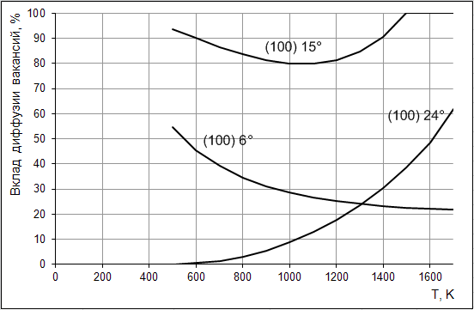
Рис.6. Температурные зависимости вклада внесенных вакансий в самодиффузию по границам кручения (100) в Ni с углами разориентации 6°, 15°, 24°.
Таким образом, можно сделать вывод, что в диффузии по границам кручения важную роль играют «внесенные» вакансии. Вместе с тем, не следует забывать о том, что при вычислениях использовалась «равновесная» концентрация дефектов, тогда как в большинстве случаев структура границ находится в неравновесном состоянии. Однако соотношение энергий образования вакансии и междоузельного атома, тем не менее, дает возможность качественно оценить соотношение вкладов в диффузию этих дефектов. С этой точки зрения, в большинстве случаев вакансии должны вносить больший вклад в диффузию, чем междоузельные атомы.
Атомный механизм зернограничной диффузии исследовался преимущественно с помощью визуализатора атомных смещений относительно начальных положений. Смещения атомов визуализировались программой непосредственно в процессе компьютерного эксперимента.
Было обнаружено, что положение ядер зернограничных винтовых дислокаций может колебаться. В этом случае возникали характерные параллельные цепочки атомов, смещенных в противоположных направлениях (рис.7а). Такое изменение местоположения ядра винтовой дислокации было, как правило, временным, и в итоге, чаще всего, атомы возвращались на прежние позиции. Однако в некоторых случаях при возвращении дислокации на прежнее место атомы занимали не свое первоначальное местоположение, а соседних атомов. Образующаяся цепочка смещенных атомов соединяла два соседних узла дислокационной сетки (рис.7б). В этом случае в одном узле сетки возникала вакансия, в другом – междоузельный атом. Энергетически выгодно, конечно, в таких условиях образование замкнутых цепочек смещенных атомов, – тогда избыточные точечные дефекты в ядрах дислокаций рекомбинируют. Такие замкнутые цепочки, действительно, часто наблюдались в компьютерной модели (рис.8).

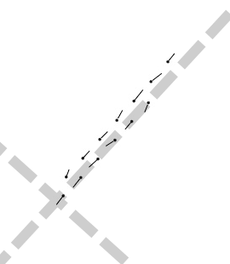 | 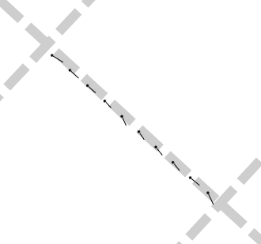 | 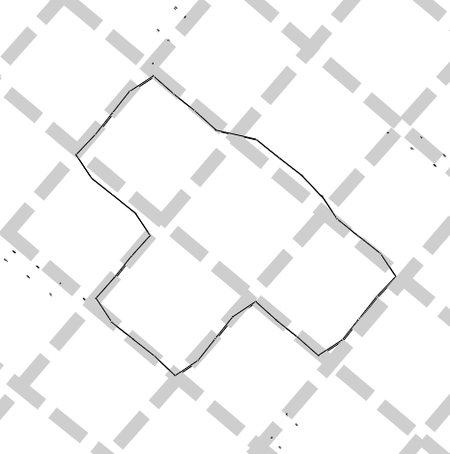  Рис.8. Замкнутая цепочка смещенных атомов в границе кручения (100) с углом разориентации 15° в Ni. Показаны смещения выше 0,1 Å.
а) б)
Рис.7. Атомные смещения вблизи ядра винтовой дислокации
(ядро отмечено серой пунктирной линией) в границе кручения (100) с углом разориентации 6° в Ni при температуре 1500 К. Начальные положения атомов показаны жирными точками, смещения – отрезками. Показаны только смещения выше 1Å. а) Параллельные цепочки смещенных атомов при колебании местоположения ядра винтовой дислокации. б) Образование цепочки смещенных атомов от одного узла дислокационной сетки до другого.

При введении точечных дефектов в границу зерен механизм диффузии существенно не изменялся. Диффузия также осуществлялась посредством образования цепочек смещенных атомов от одного узла дислокационной сетки к другому. Однако в этом случае замкнутые цепочки смещенных атомов образовывались реже по сравнению с границами без внесенных дефектов.
В пятой главе приведены результаты исследования самодиффузии по границам зерен кручения (100), (110), (111) в Ni в условиях одноосной деформации. Исследования выполнены при использовании различных граничных условий, налагаемых на расчетный блок. В первой части рассмотрены результаты, полученные при использовании жестких условий, во второй – комбинированных свободно-жестких.
Одноосная деформация задавалась в начале компьютерного эксперимента путем изменения соответствующих межатомных расстояний вдоль одного направления. Рассматривались деформации вдоль осей Х (перпендикулярно границе зерен) и Y (вдоль границы).
Для анализа влияния деформации на интенсивность диффузии по границам кручения (100) и (110) при использовании жестких условий определялись зависимости коэффициента диффузии от величины стартовой деформации. При этом проводились компьютерные эксперименты продолжительностью 200 пс при температуре 1500 К.
В большинстве случаев коэффициент самодиффузии увеличивался с ростом величины деформации, что является следствием увеличения свободного объема при растяжении. Исключением являлась зависимость коэффициента диффузии от деформации бикристалла с границами (100) вдоль оси Х. Как видно из рис.9(а), коэффициент диффузии в этом случае почти не зависел от деформации, оставаясь постоянным в пределах погрешности измерений. Вместе с тем, при деформации вдоль оси Y (рис.9б), вдоль плоскости границы, наблюдалась явная зависимость интенсивности диффузии от деформации.

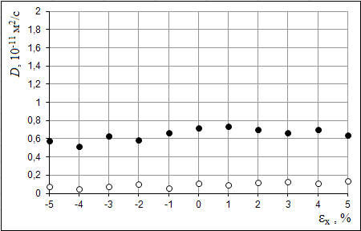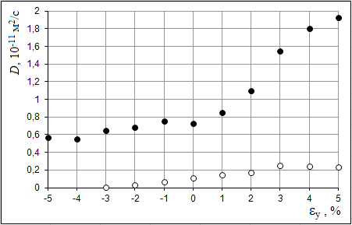
а) б)
Рис.9. Зависимости коэффициента самодиффузии по границам кручения (100) с углами разориентации 15° (белые маркеры) и 24° (черные маркеры) от величины одноосной деформации вдоль осей Х (а) и Y (б) в Ni.

Наблюдаемое отличие влияния деформации вдоль осей Х и Y на интенсивность диффузии по границам (100) можно объяснить тем, что при зернограничной диффузии по данным границам смещения атомов происходят преимущественно вдоль двух соседних плоскостей, параллельных границе. То есть смещения атомов в основном имеют компоненты вдоль осей Y и Z, и значительно реже вдоль Х. Следовательно, можно предположить, что на вероятность реализации подобных атомных смещений больше влияет избыточное свободное пространство, возникающее при деформации, в плоскости YZ.
Пластическая деформация в расчетных блоках с жесткими граничными условиями в основном заключалась в смещении ядер зернограничных дислокаций и связанными с этим смещениями атомов вдоль ядер (рис.10а), а также расщеплении зернограничных дислокаций и возникновении пластических сдвигов в зернах (рис.10б).

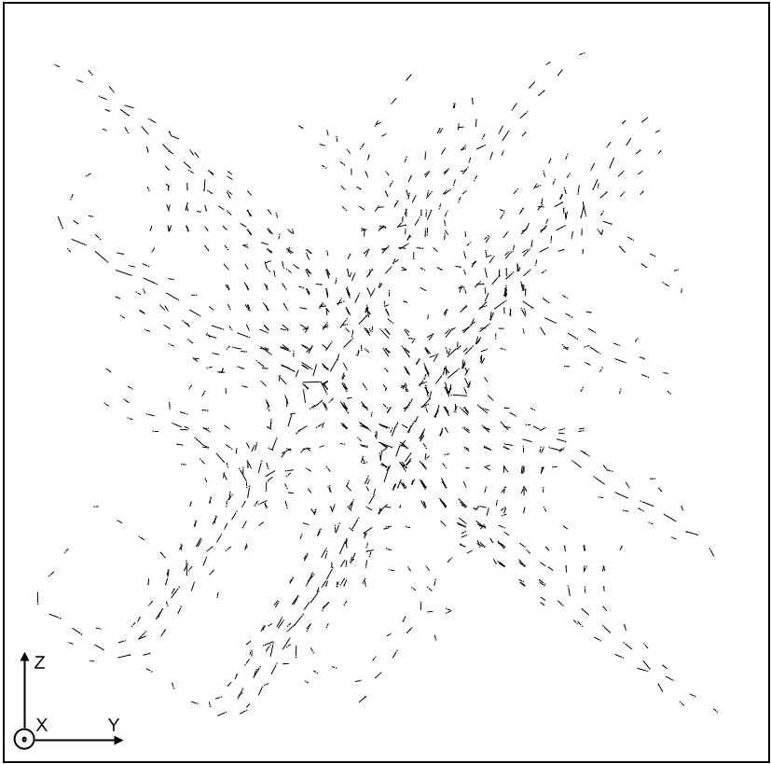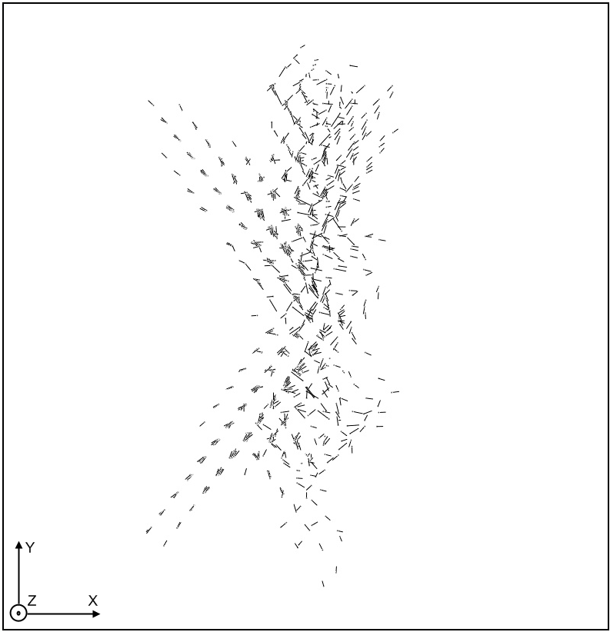
а) б)
Рис.10. Примеры атомных смещений, возникающих при пластической деформации в бикристаллах с жесткими граничными условиями: а) граница (100) 15°, деформация 13% вдоль оси X, показаны атомные смещения больше 0,4Å; б) граница (110) 15°, деформация 7% вдоль оси X, показаны атомные смещения больше 0,6Å.

Наличие свободной поверхности в модели в значительной степени влияет на вероятность образования пластических сдвигов в расчетном блоке. Поэтому в настоящей работе было проведено исследование поведения бикристаллов Ni с границами кручения в условиях деформации не только с жесткими граничными условиями, но и при наличии у бикристаллов свободной поверхности.
На начальном этапе структурной релаксации деформированного вдоль оси Х расчетного блока с комбинированными свободно-жесткими условиями возникали смещения атомов, начинающиеся от свободных поверхностей и направленные к центру расчетного блока при растяжении, при сжатии, наоборот, от центра (рис.11а). В процессе компьютерного эксперимента они периодически усиливались и ослаблялись. При значениях стартовой деформации менее примерно 5-6% эти первоначальные смещения не приводили к образованию дополнительных дислокаций, однако провоцировали миграцию атомов вдоль зернограничных дислокаций (рис.11б). Заполнение избыточного свободного объема (при растяжении, при сжатии наоборот) происходило, таким образом, посредством образования цепочек смещенных атомов с поверхности в объем вдоль зернограничных дислокаций.

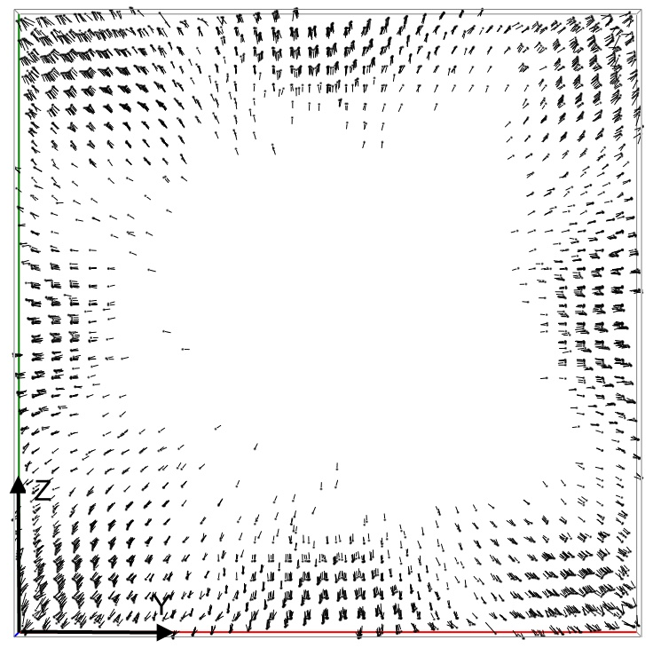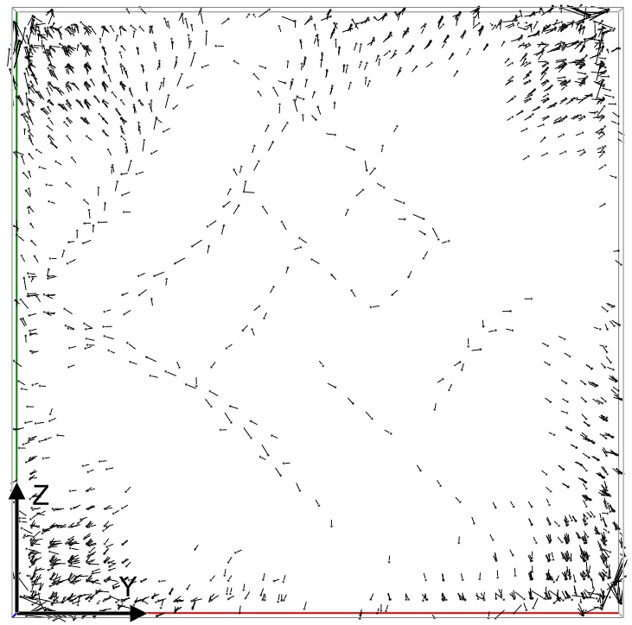
а) б)
Рис.11. Примеры атомных смещений (показаны смещения больше 0,6Å) в начале структурной релаксации (а) и спровоцированных первоначальными смещениями смещения атомов вдоль ядер зернограничных дислокаций (б) в расчетном блоке с границей кручения (100) 24° при стартовом растяжении вдоль оси Х 4%.

Механизм атомных смещений, возникающих при структурной релаксации бикристаллов, деформированных вдоль Y, был аналогичен механизму при деформации вдоль Х. Главное отличие заключалось в том, что смещения атомов вдоль ядер зернограничных дислокаций не провоцировались смещениями от свободных поверхностей, а во всех случаях возникали сразу наряду со смещениями атомов от поверхностей. Аналогичное поведение наблюдалось при деформации вдоль оси Y при жестких граничных условиях: диффузия интенсифицировалась при деформации дислокационной сетки. При деформации вдоль оси Х (перпендикулярно плоскости границы) сетка винтовых дислокаций в границах (100) и (111) деформировалась слабо (в границах (110) сетка деформировалась сильнее) и диффузия протекала почти также, как и в отсутствие деформации при жестких условиях или провоцировалась атомными смещениями от свободных поверхностей при свободно-жестких условиях.
Дислокации с поверхностей при свободно-жестких граничных условиях образовывались только при значениях стартовой деформации выше 5-6%. Как правило, пластический сдвиг инициировался на поверхности, а сама дислокация в большинстве случаев захватывалась зернограничной дислокационной сеткой.

ОСНОВНЫЕ РЕЗУЛЬТАТЫ И ВЫВОДЫ
- Проведена идентификация винтовых дислокаций в малоугловых границах кручения (100), (110), (111) в ГЦК металлах. Показано, что границы (100) содержат квадратную сетку винтовых дислокаций 1/2<110>; границы (110) – прямоугольную сетку винтовых дислокаций двух типов: 1/2<110> и 1<100>; границы (111) – гексагональную сетку винтовых дислокаций 1/4<112>. С увеличением угла разориентации размеры ячеек дислокационной сетки уменьшаются.
- Найдены зависимости энергии границ кручения (100), (110), (111) в Ni, Cu, Al от угла разориентации при использовании двух типов потенциалов межатомного взаимодействия: парного Морза и многочастичного Клери-Розато. Показано, что наименьшая энергия образования соответствует границам кручения (111).
- Внесенные точечные дефекты в границах кручения располагаются преимущественно в узлах дислокационной сетки. Расчет энергии связи точечных дефектов с границами зерен показал, что из рассмотренных границ наибольшей сорбционной способностью по отношению к точечным дефектам обладают границы (110), наименьшей – границы (111).
- Для структурно «чистых» (т.е. не содержащих внесенных дефектов) границ кручения (100) и (110) в Ni, Cu, Al получены характеристики зернограничной самодиффузии. Структурно «чистые» границы кручения (111) обладают чрезвычайно низкой диффузионной проницаемостью по сравнению с другими границами: диффузия вдоль них в модели не наблюдалась.
- Внесенные вакансии играют важную роль в диффузии по границам зерен кручения. Вклад в диффузию, обусловленный миграцией внесенных вакансий, существенно выше других вкладов (миграции атомов по структурно «чистым» границам, миграции внесенных междоузельных атомов).
- Диффузия по малоугловым границам кручения осуществляется посредством кооперативного смещения атомов вдоль ядер зернограничных винтовых дислокаций с образованием цепочек смещенных атомов, начинающихся и заканчивающихся в узлах дислокационной сетки. В структурно «чистых» границах цепочки смещенных атомов зачастую имеют замкнутую форму.
- Растяжение бикристалла вдоль плоскости границы кручения приводит к интенсификации зернограничной диффузии, обусловленной трансформацией дислокационной сетки. Деформация в направлении перпендикулярном границе влияет на диффузию слабее.

ЛИТЕРАТУРА
1. Фридель Ж. Дислокации. - М.: Мир, 1967. - 644 с.
2. Хирт Д., Лоте И. Теория дислокаций. М: Атомиздат, 1972. - 600 c.
3. Штремель М.А. Прочность сплавов. - Ч 1. - Дефекты решетки. - М.: Металлургия, 1982. - 280 с.
4. Huang J.Y., Zhu Y.T., Jiang H., Lowe T.C. Microstructures and dislocation configurations in nanostructured Cu processed by repetitive corrugation and straightening // Acta Materialia. - 2001. - V.49. - P. 1497-1505.
5. Belov A.Yu., Scholz R., Scheerschmidt K. Dissociation of screw dislocations in (001) low-angle twist boundaries: a source of the 30° partial dislocations in silicon // Philosophical Magazine Letters. - 1999. - V.79, №8. - P.531-538.
6. Suzuki A., Mishin Y. Atomistic modeling of point defects and diffusion in copper grain boundary // Interface Science. - 2003. - №11. - P. 131-148.
7. Полетаев Г.М., Юрьев А.Б., Громов В.Е., Старостенков М.Д. Атомные механизмы структурно-энергетических превращений вблизи границ зерен наклона в ГЦК металлах и интерметаллиде Ni₃Al. - Новокузнецк: изд-во СибГИУ, 2008. - 160 с.
8. Poletaev G.M., Starostenkov M.D., Dmitriev S.V. Diffudion mechanisms near tilt grain boundaries in Ni, Cu, Al and Ni₃Al (Chapter 5) / In book: Computational Materials / Ed. Wilhelm U. Oster - NY: Nova Science Publishers, 2009. - 565 p.
9. Ракитин Р.Ю., Полетаев Г.М., Аксенов М.С., Старостенков М.Д. Исследование механизмов диффузии по границам зерен наклона в ГЦК металлах // Фундаментальные проблемы современного материаловедения. 2005. №2. С. 124-129.
10. Cleri F., Rosato V. Tight-binding potentials for transition metals and alloys // Physical Review B. - 1993. - V.48, №1. - P. 22-33.
11. Ghafoor A., Ahmad S.A., Faridi B.A.S. The structure of (001) CSL twist boundaries in fcc metals // Turkish Journal of Physics. - 1998. - V.22. - P. 789-795.
12. Ghafoor A., Faridi B.A.S., Ahmad A. Multiple structures of (110) CSL twist boundaries in fcc metals // Turkish Journal of Physics. - 2001. - V.25. - P. 35-42.
13. Волленбергер Г.Й. Точечные дефекты / В кн.: Физическое металловедение. Т.3. Физико-механические свойства металлов и сплавов / Под ред. Р. Кана. - М.: Мир, 1987. - C. 5-74.
14. Штремель М.А. Прочность сплавов. - Ч 1. - Дефекты решетки. - М.: Металлургия, 1982. - 280 с.
15. Орлов А.Н., Трушин Ю.В. Энергии точечных дефектов в металлах. - М.: Энергоатомиздат, 1983. - 80 с.
16. Полетаев Г.М., Старостенков М.Д. Вклады различных механизмов самодиффузии в ГЦК-металлах в условиях равновесия // Физика твердого тела. - 2010. - Т.52, №6. - С. 1075-1082.

Основные результаты диссертации изложены в следующих работах:

Статьи, опубликованные в журналах, рекомендованных ВАК Минобрнауки РФ:
- Харина Е.Г., Полетаев Г.М., Ракитин Р.Ю., Мартынов А.Н., Старостенков М.Д. Исследование механизмов пластической деформации вблизи симметричных границ зерен наклона в интерметаллиде Ni₃Al // Вестник ТГУ. Серия: Естественные и технические науки. - 2010. - Т.15, вып.3. - С. 1099-1100.
- Ракитин Р.Ю., Харина Е.Г., Старостенков М.Д., Мартынов А.Н., Полетаев Г.М. Исследование атомной структуры и распределения энергии и ближнего порядка в симметричных границах зерен наклона в интерметаллиде Ni₃Al // Изв. вузов. Черная металлургия. - 2010. - №10. - С. 72-74.
- Харина Е.Г., Полетаев Г.М., Ракитин Р.Ю., Мартынов А.Н., Старостенков М.Д. Механизмы пластической деформации вблизи симметричных границ зерен наклона в интерметаллиде Ni₃Al // Известия АлтГУ. Серия: Математика и механика. Управление, вычислительная техника и информатика. Физика. - 2010. - Вып.1/2. - С. 192-195.
- Полетаев Г.М., Мартынов А.Н., Старостенков М.Д., Громов В.Е. Молекулярно-динамическое исследование самодиффузии по границам зерен кручения в ГЦК металлах // Вестник ТГУ. Серия: Естественные и технические науки. - 2011. - Т.16, вып.3. - С. 829-833.
- Полетаев Г.М., Мартынов А.Н., Старостенков М.Д. Взаимодействие точечных дефектов с границами кручения в ГЦК металлах // Фундаментальные проблемы современного материаловедения. - 2011. - Т.8, №3. - C. 107-113.
- Полетаев Г.М., Кобзарь Л.М., Мартынов А.Н., Бердыченко А.А., Старостенков М.Д. Молекулярно-динамическое исследование механизмов пластической деформации вблизи межфазной границы в двумерных биметаллических системах // Перспективные материалы. - 2011. - №12. - С. 409-414.

Другие публикации:
- Старостенков М.Д., Мартынов А.Н., Полетаев Г.М., Ракитин Р.Ю., Громов В.Е. Атомная структура и распределение ближнего порядка в симметричных границах зерен в Ni₃Al // Тезисы XIX Петербургских чтений по проблемам прочности, посвященных 130-летию со дня рождения академика АН УССР Н.Н.Давиденкова, Санкт-Петербург, 2010, №268.
- G. Poletaev, R. Rakitin, A. Martynov, M. Starostenkov. Molecular-Dynamic Research of the Structure Behaviour near Tilt Grain Boundaries in FCC Metals during a Plastic Deformation // Book of Abstracts of 6th International Conference on Materials Structure and Micromechanics of Fracture (MSMF6), Brno, Czech Republic, 2010, CM60061.
- Poletaev G.M., Starostenkov M.D., Rakitin R.Y., Martynov A.N. Molecular dynamics research of structural transformations near tilt grain boundaries in FCC metals in conditions of deformation // Proceedings of international conference “Fundamental and applied aspects of external fields action on materials”, 2010, Novokuznetsk, P. 46-55.
- Кобзарь Л.М., Кулабухова Н.А., Мартынов А.Н. Исследование механизмов диффузии вблизи межфазной границы Ni-Al в условиях твердофазного контакта методом молекулярной динамики // Материалы V (XXXVII) Международной научно-практической конференции «Образование, наука, инновации – вклад молодых исследователей», Кемерово. - 2010, т.2. - С. 530-533.
- Кобзарь Л.М., Кулабухова Н.А., Мартынов А.Н. Исследование механизмов диффузии вблизи межфазной границы Ni-Al в условиях твердофазного контакта методом молекулярной динамики // Горизонты образования (электронный журнал). - 2010. - вып. 12 (Труды 7-й Всероссийской научно-технической конференции студентов, аспирантов и молодых ученых "Наука и молодежь - 2010") http://edu.secna.ru/publication/5/release/47/attachment/19/
- Полетаев Г.М., Кобзарь Л.М., Кулабухова Н.А., Мартынов А.Н., Старостенков М.Д. Исследование механизмов диффузии вблизи межфазной границы Ni-Al в условиях твердофазного контакта методом молекулярной динамики // Материалы международного симпозиума «Наноматериалы для защиты промышленных и подземных конструкций», г.Усть-Каменогорск, Республика Казахстан, 2010, С. 432-437.
- Полетаев Г.М., Кобзарь Л.М., Мартынов А.Н., Бердыченко А.А., Старостенков М.Д. Молекулярно-динамическое исследование механизмов пластической деформации вблизи межфазной границы в двумерных биметаллических системах // Тезисы докладов открытой школы-конференции стран СНГ «Ультрамелкозернистые и наноструктурные материалы - 2010» (УМЗНМ-2010), Уфа, 2010, С. 102.
- Мартынов А.Н., Полетаев Г.М., Ивахин М.П., Старостенков М.Д., Громов В.Е. Применение метода молекулярной динамики для исследования структурных превращений вблизи симметричных границ зерен наклона <111> и <100> в Ni₃Al // Сборник тезисов 6-й международной конференции «Фазовые превращения и прочность кристаллов», посвященной памяти акад. Г.В. Курдюмова, Черноголовка, 2010, С. 144.
- Полетаев Г.М., Мартынов А.Н., Старостенков М.Д. Структура и энергия границ зерен кручения в ГЦК металлах // Фундаментальные проблемы современного материаловедения. - 2010. - Т.7, №4. - С. 27-34.
- Мартынов А.Н., Старостенков М.Д., Ивахин М.П., Полетаев Г.М. Механизмы пластической деформации вблизи симметричных границ зерен наклона в интерметаллиде Ni₃Al // Сборник тезисов 51-й международной конференции «Актуальные проблемы прочности», Харьков, 2011, С. 57.
- Мартынов А.Н., Полетаев Г.М., Старостенков М.Д. Атомный механизм диффузии по малоугловым границам кручения в ГЦК металлах // Письма о материалах. - 2011. - Т.1, №1. - С. 43-46.

